**PELATIHAN DIAGNOSIS KENDARAAN YANG BERBASIS TEKNOLOGI EFI BAGI GURU SMK PROGRAM KEAHLIAN TEKNIK MEKANIK OTOMOTIF**

**Oleh : Suhartanta, Sutiman, Sukoco, Lilik Chaerul Yuswono**

**Abstrak**

Pengabdian pada masyarakat ini dilaksanakan dalam bentuk pelatihan singkat. Tujuannya yaitu untuk meningkatkan pengetahuan dan keterampilan melakukan diagnosis kendaraan yang berbasis teknologi EFI di kalangan para guru SMK Program Keahlian Teknik Mekanik Otomotif di Propinsi Daerah Istimewa Yogyakarta. Adapun manfaat pengabdian ini adalah dapat meningkatkan pengetahuan, pemahaman, dan keterampilan para guru SMK Program Keahlian Teknik Mekanik Otomotif dalam melakukan diagnosis kendaraan/mobil yang berbasis teknologi EFI sehingga kualitas pembelajaran, khususnya untuk materi teknologi injeksi bahan bakar dapat ditingkatkan lagi.

Pengabdian pada masyarakat ini dilaksanakan selama 2 (dua) hari dari tanggal 9 – 10 Agustus 2010. Tempat pelaksanaan pengabdian di bengkel otomotif FT UNY. Sebagai sasaran PPM adalah para guru mata diklat produktif SMK Program Keahlian Teknik Mekanik Otomotif di lingkungan Daerah Istimewa Yogyakarta sebanyak 24 orang. Metode yang dipergunakan dalam pelatihan ini adalah ceramah*,* tanya jawab, demonstrasi, *drill,* latihan, serta *trouble shooting.* Adapun jumlah instrukturnya ada 4 (empat) orang dosen dan 3 (tiga) orang mahasiswa sebagai pembantu pelaksana.

Hasil yang diperoleh yaitu peserta dapat mengetahui dan memiliki keterampilan untuk melakukan diagnosis kerusakan kendaraan EFI, baik kerusakan ringan maupun yang berat. Dalam hal pengetahuan tentang diagnosis kendaraan EFI, persentase peserta yang meraih skor ≥ 70 mencapai 72,00%. Untuk keterampilan melakukan diagnosis kendaraan EFI, persentase peserta yang meraih skor ≥ 70 mencapai 83,33%. Pengabdian pada masyarakat ini dapat berhasil karena peserta pelatihan memiliki motivasi yang tinggi, peralatan dan *training object* yang lengkap, didukung adanya modul dan paket pembelajaran yang sudah baku.

Kata kunci : Diagnosis Kendaraan, Teknologi EFI

ELECTRONIC FUEL INJECTION VEHICLE TECHNOLOGY DIAGNOSIS TRAINING FOR SMK TEACHERS OF AUTOMOTIVE MECHANICAL ENGINEERING PROGRAM

**By : Suhartanta, Sutiman, Sukoco, Lilik Chaerul Yuswono**

ABSTRACT

These activity as community services was conducted in a short training program. The activity goal is to increase knowledge and skills diagnose EFI technology vehicle among the SMK teachers of Mechanical Engineering Automotive Program in Yogyakarta. The benefits of this activity is to enhance knowledge, understanding, and skills of SMK teachers in a diagnosis of EFI technology vehicle. For the further more could be increased the learning quality, especially for fuel injection technology subject.

The activity was held for 2 (two) days from 9 to 10 August 2010. Place of activity implementation in the Automotive Department workshop FT UNY. The object of the activities are 24 teachers Automotive Mechanical Engineering Program form SMK around the DIY. The training method of this activity are lectures, disscusion, demonstration, drills, exercises, and trouble shooting. The personel on this activity followed are 4 (four) instructors and 3 (three) students as an executive assistant.

The results of these activity followed are the participants able to dismantle and find the EFI problem, whether mild or severe damage and put it back, and set up again properly. The achieved of knowledge about the diagnosis of EFI vehicles, 72.00% participants achieved a score more than 70. In the term of diagnosis skills, 83.33% participants achieved a score more than 70 reaches. The activity can be successful because trainees have a high motivation, complete objectand equipment, standard modules and learning package.

Key words: Diagnosis Vehicles, EFI Technology

**Pendahuluan**

Sumber pencemaran udara lebih dari 75% disebabkan oleh kendaraan bermotor (Zaenal Arifin, 2008). Mengingat hal itu produsen kendaraan berlomba-lomba menciptakan kendaraan dengan emisi gas buang yang rendah. Aplikasi teknologi injeksi bahan bakar pada motor bensin merupakan salah satu upaya menciptakan kendaraan yang rendah emisi. Selain rendah emisi, aplikasi sistem injeksi tersebut juga memungkinkan pemakaian bahan bakar menjadi ekonomis dan performa mesin meningkat. Berdasarkan kelebihan ini, untuk kendaraan (mobil) baru sekarang sudah menggunakan teknologi sistem injeksi bahan bakar menggantikan teknologi karburator.

Sistem injeksi bahan bakar atau lebih dikenal dengan istilah sistem bahan bakar *Electronic Fuel Injection* (EFI) merupakan teknologi yang relatif baru dan kompetensi tentang sistem bahan bakar modern ini perlu dikuasai oleh siswa SMK Program Keahlian Teknik Mekanik Otomotif, agar setelah lulus mereka tidak ketinggalan dengan perkembangan teknologi yang ada di lapangan. Sebenarnya kompetensi ini sudah diakomodasi di dalam kurikulum SMK yang sekarang digunakan (Kurikulum KTSP). Kurikulum sudah dirancang dengan baik, akan tetapi apakah sudah diimplementasikan dengan baik pula. Hal ini perlu dikaji lebih jauh karena keberhasilan sebuah kurikulum akan sangat tergantung pada tingkat implementasinya (Umar Hamalik, 2001).

Salah satu faktor yang mempunyai peranan vital untuk mengimplementasikan kurikulum adalah faktor guru. Oleh karena itu keberhasilan siswa SMK Program Keahlian Teknik Mekanik Otomotif untuk menguasai kompetensi tentang sistem injeksi bahan bakar sedikit banyak juga akan sangat tergantung kepada adanya guru yang kompeten di bidang/materi tersebut.

Berdasarkan observasi dan pengamatan saat menjadi Koordinator Dosen Pembimbing Lapangan (DPL) KKN-PPL di beberapa SMK di Yogyakarta ditemukan bahwa proses belajar-mengajar untuk materi teknologi injeksi motor bakar masih belum sesuai dengan harapan. Berdasarkan observasi ditemukan pula bahwa di beberapa SMK hanya ada beberapa orang guru dalam jumlah sedikit yang cukup paham tentang teknologi EFI, sementara guru-guru mata diklat produktif yang lain masih belum paham tentang teknologi ini karena mempunyai latar belakang Sarjana Pendidikan non otomotif. Sebenarnya pemahaman materi dasar tentang teknologi EFI di kalangan para guru bisa dikatakan sudah cukup memadai. Hal ini berdasarkan hasil evaluasi saat dilakukan pelatihan otomotif dasar bagi para guru SMK di Kota Yogyakarta yang berlatar belakang Sarjana Pendidikan Non Otomotif yang mengajar di SMK Program Keahlian Teknik Mekanik Otomotif pada Tahun 2008. Untuk kemampuan melakukan diagnosis apabila kendaraan yang berbasis teknologi EFI tersebut mengalami kerusakan masih perlu ditingkatkan lagi. Sehubungan dengan hal tersebut tim PPM Fakultas Teknik Univeritas Negeri Yogyakarta akan memberikan pelatihan tentang cara melakukan diagnosis terhadap kendaraan yang berbasis teknologi EFI bagi guru-guru SMK Program Keahlian Teknik Mekanik Otomotif di Yogyakarta dalam rangka meningkatkan kualitas pembelajaran.

Sistem bahan bakar pada kendaraan/mobil, khususnya mobil dengan bahan bakar bensin mempunyai 3 fungsi utama yaitu: 1) mengabutkan bahan bakar; 2) mencampur udara dan bahan bakar pada komposisi yang tepat sesuai dengan kerja mesin; dan 3) mengontrol jumlah campuran yang masuk ke dalam silinder untuk mengontrol tenaga mesin. Untuk menjalankan fungsi tersebut, saat ini terdapat dua macam sistem bahan bakar motor bensin, yaitu: 1) sistem karburator; dan 2) sistem injeksi bahan bakar. Pada kendaraan baru kebanyakan menggunakan sistem injeksi bahan bakar, sehingga sistem karburator sudah jarang digunakan.

Sistem injeksi bahan bakar dapat diklasifikasikan menjadi (Moch. Solikin, 2004): TBI (*Throttle Body Injection*), MPI (*Multi Point Injection*), dan GDI (*Gasoline Direct Injection*). Pada tipe TBI, injektor berada di throttle body dengan jumlah injektor satu buah. Sistem ini disebut pula *mono injection.* Sistem injeksi tipe ini merupakan konsep awal aplikasi sistem injeksi pada motor bensin.

Pada tipe MPI, injektor dipasang pada manifold mengarah ke katup masuk, jumlah injektor sejumlah silinder. Pada saat ini hampir semua sistem injeksi menggunakan konsep MPI. Sedangkan pada tipe GDI, injektor dipasang di kepala silinder, injektor menyemprot ke ruang bakar, banyaknya injektor sebanyak silindernya. Sistem ini merupakan pengembangan Mitsubishi Motor.

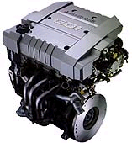

Gambar 1. Mesin Mitsubishi dengan teknologi GDI

Berdasarkan sistem kontrolnya, sistem injeksi bahan bakar dapat diklasifikasikan menjadi kontrol mekanik dan kontrol elektronik. Sistem injeksi bahan bakar motor bensin tipe *K Jetronic* merupakan sistem injeksi kontrol mekanik. Pada sistem ini injektor menyemprotkan bensin secara terus-menerus dalam setiap saluran masuk silinder motor. Pengontrolan jumlah injeksi bahan bakar ke setiap saluran masuk ditakar oleh plunyer pengontrol (*control plunger*) yang terletak di distributor. Pengontrolan bahan bakar dan udara dilakukan oleh *air flow sensor*. Sistem injeksi K-Jetronic digunakan pada beberapa kendaraan Eropa tahun 1980-an, contoh: Mercedes Benz serie : 280E dan 300 E.

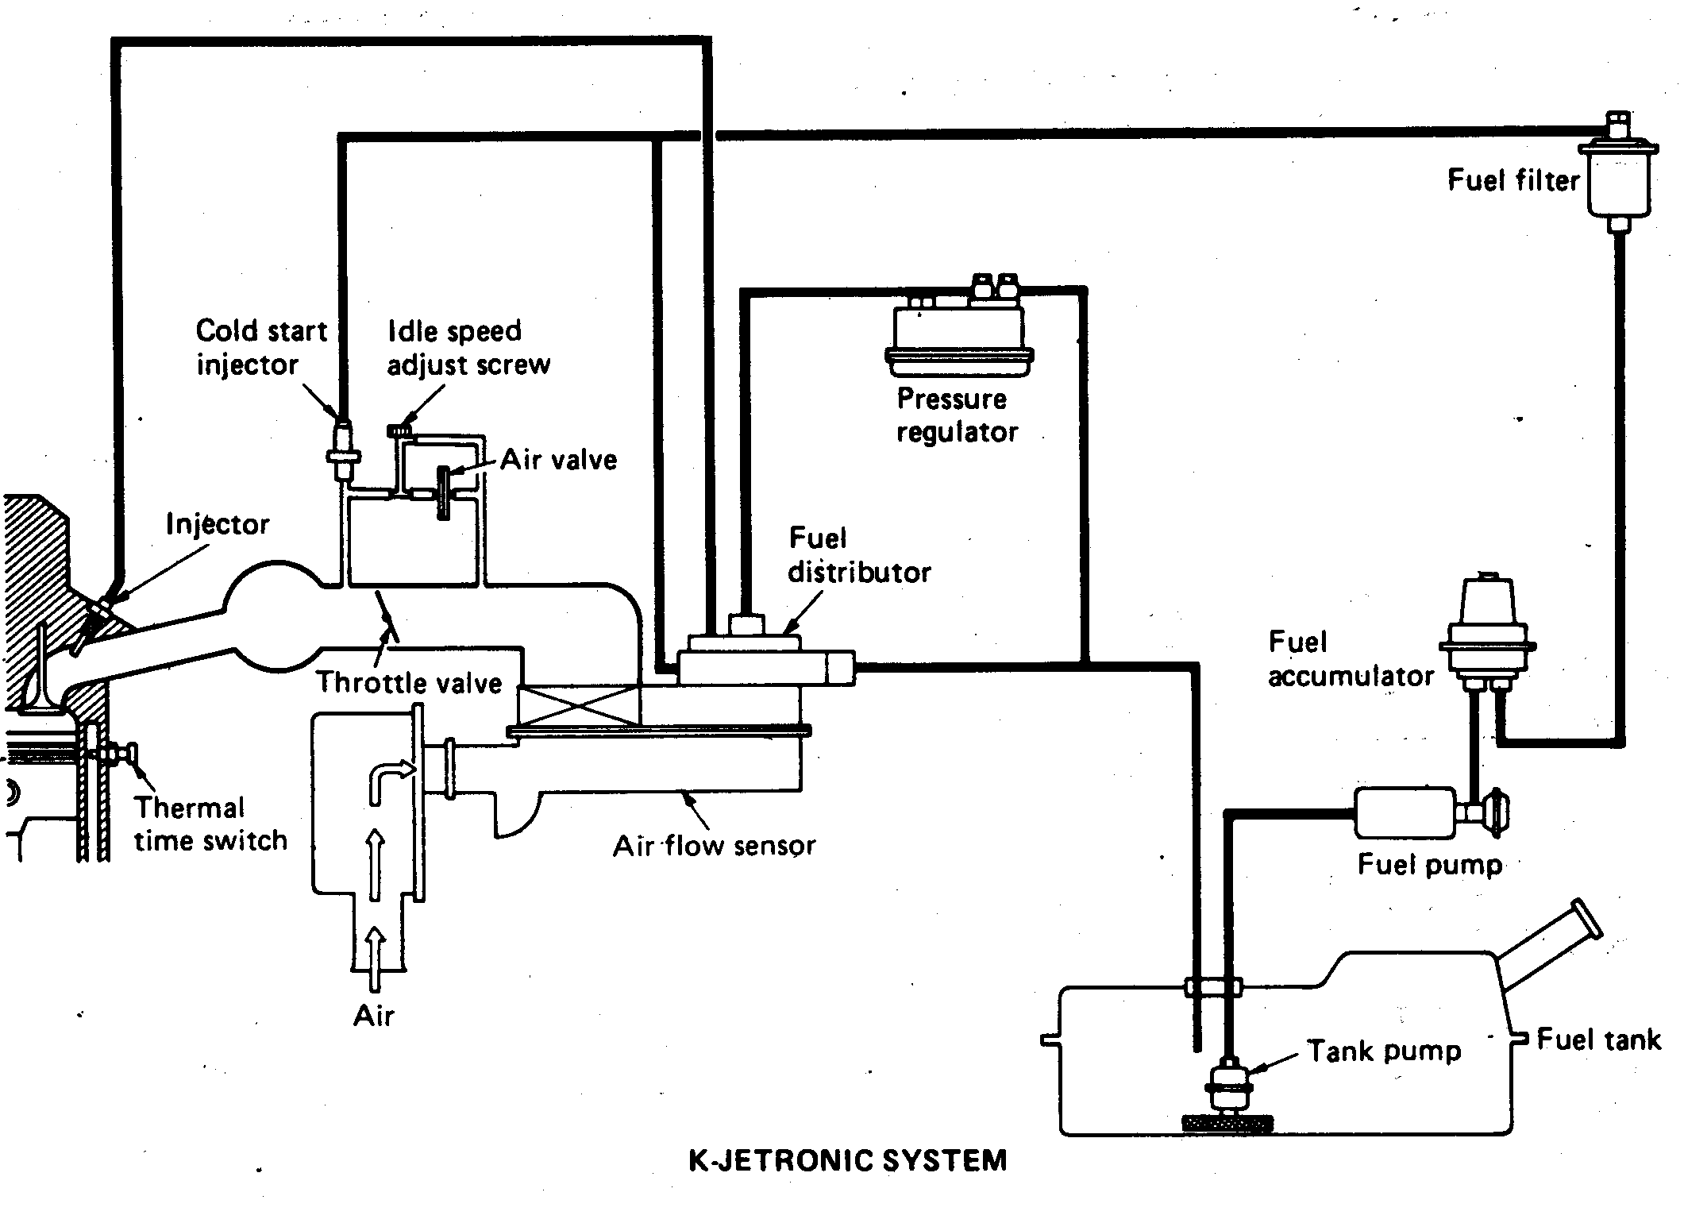

Gambar 2. Sistem Injeksi K-Jetronic

Sementara itu untuk sistem injeksi motor bensin dengan kontrol elektronik pada saat ini paling banyak digunakan oleh mobil buatan Jepang seperti Suzuki, Mazda, Honda, Toyota , mobil buatan Eropa seperti AUDI, PEUGEOT, VOLVO, mobil buatan Amerika seperti Ford, Chrysler, GM maupun mobil buatan Korea seperti KIA, Hyundai, Daewoo. Sistem injeksi kontrol elektronik/EFI dikelompokkan menjadi dua yaitu: L Jetronik dan D Jetronik (Moch. Solikin, 2004). Kode L berasal dari bahasa Jerman “**Luft**” yang berarti udara. Pada EFI tipe L Jetronic, kontrol injeksi dilakukan secara elektronik oleh Electronic Control Unit (ECU) berdasarkan jumlah udara. Sensor untuk mengukur jumlah udara yang masuk ke dalam silinder adalah *Air Flow Meter.*

Kode D berasal dari bahasa Jerman “**Drunk**” yang berarti tekanan. Pada EFI D Jetronic, kontrol injeksi dilakukan secara elektronik oleh Electronic Control Unit (ECU) berdasarkan jumlah udara yang masuk. Sensor untuk mengukur jumlah udara yang masuk ke dalam silinder adalah *Manifold Absolute Pressure Sensor (MAP Sensor).*

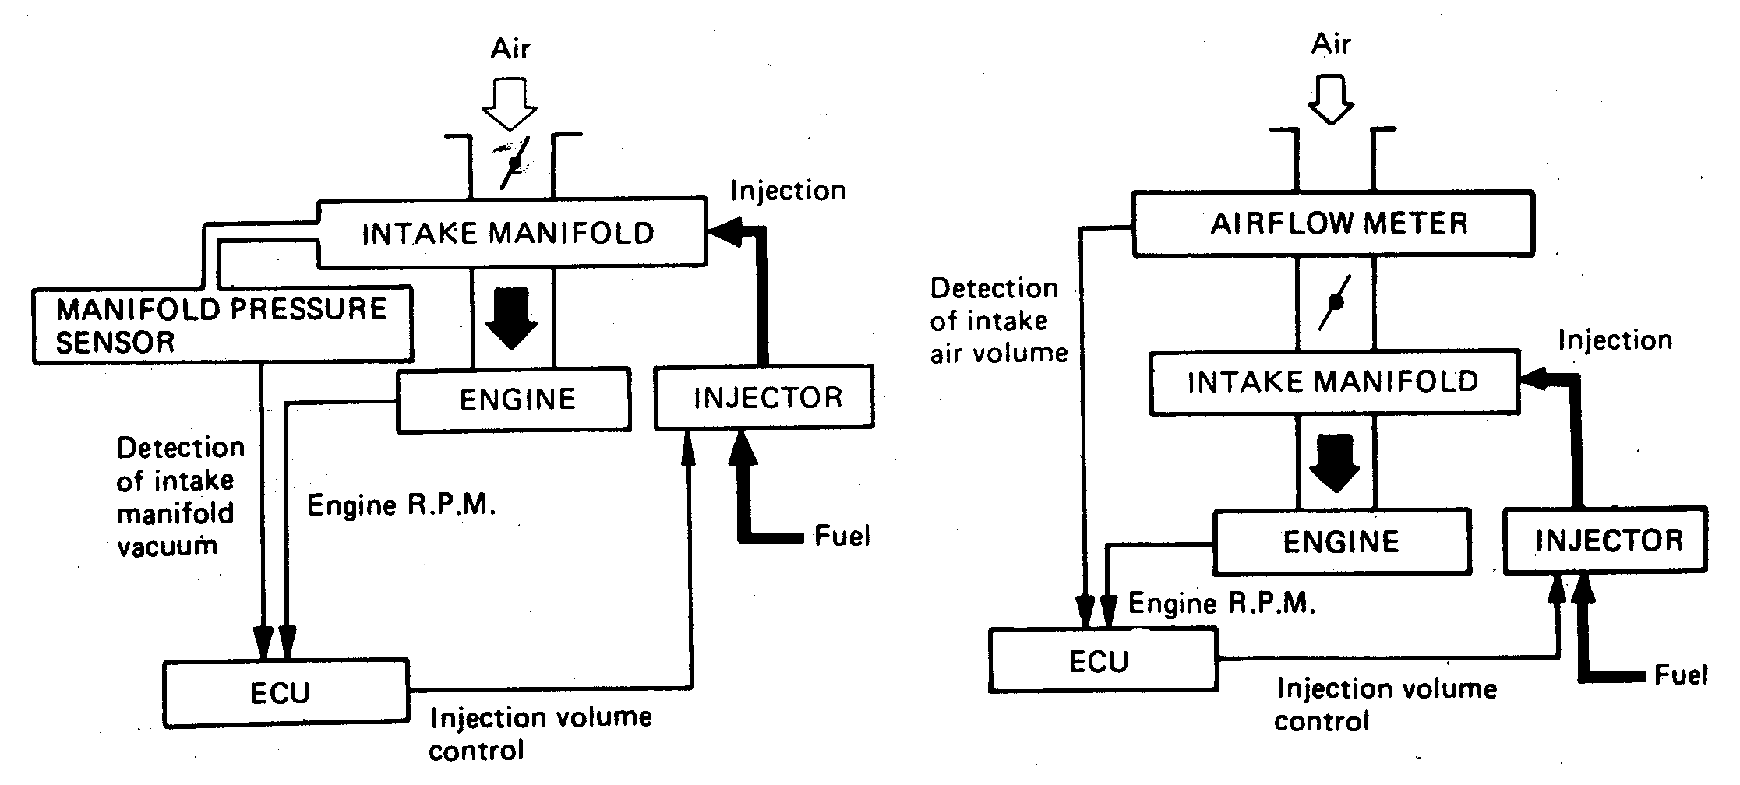

|  |  |
| --- | --- |
|  |  |

Gambar 3. EFI D-Jetronic dan L-Jetronic

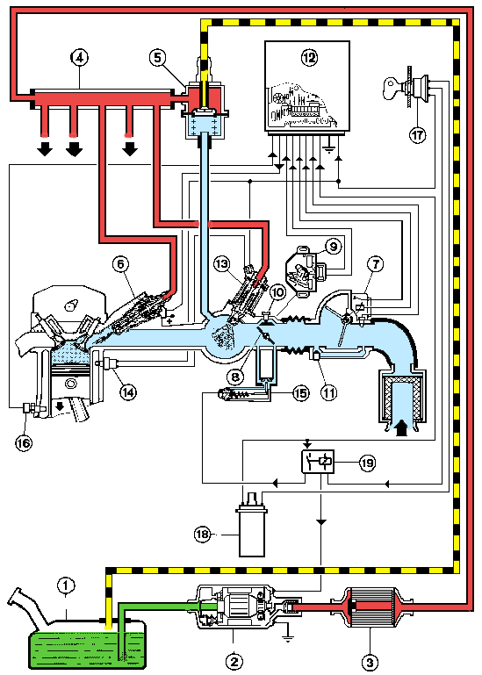

|  |  |  |
| --- | --- | --- |
| 1. Tangki BB 2. Pompa BB 3. Saringan BB 4. Pipa deliveri 5. Regulator tekanan 6. Injektor 7. Air Flow meter | 1. Throttle 2. Throttle Position sensor 3. Skerup penyetel idle 4. Penyetel CO 5. ECU 6. Injektor saat dingin | 1. Water temp. Sensor 2. Idle Speed Control 3. Crank sensor 4. Kontak 5. Ignition coil 6. fuel pum relay |

Gambar 4. L-Jetronic

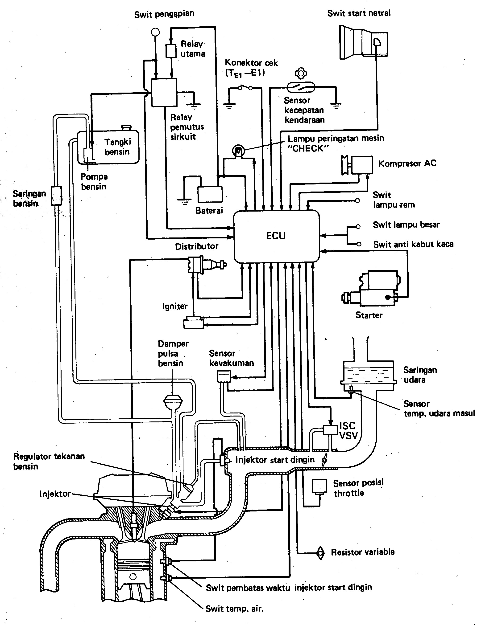

Gambar 5. EFI D-Jetronic

**Metode Pelaksanaan PPM**

Kegiatan PPM ini melibatkan para guru SMK Program Keahlian Teknik Mekanik Otomotif di Yogyakarta, berjumlah 24 orang. Nama dan jumlah guru yang mewakili masing-masing SMK ditetapkan dengan melakukan koordinasi dengan Dinas Pendidikan, Pemuda dan Olah Raga Kota Yogyakarta, Musyawarah Guru Mata Pelajaran (MGMP) Otomotif, dan Musyawarah Kerja Kepala Sekolah (MKKS) Propinsi Daerah Istimewa Yogyakarta.

Berdasarkan observasi di lapangan diperoleh gambaran bahwa para guru SMK Program Keahlian Teknik Mekanik Otomotif di Yogyakarta mengalami kesulitan dalam mendapatkan informasi tentang cara melakukan diagnosis kendaraan yang berbasis teknologi EFI. Kesulitan tersebut disebabkan karena keterbatasan pengetahuan, keterampilan dan belum adanya upaya-upaya mengoptimalkan sumber-sumber informasi yang ada. Kondisi ini apabila tidak segera diatasi maka akan menghambat proses penguasaan siswa terhadap materi tersebut. Berdasarkan uraian di atas maka metode yang dilakukan dalam kegiatan ini adalah mengadakan pelatihan terhadap khalayak sasaran, dan rincian kegiatan secara garis besar sebagai berikut: 1) ceramah dan demontrasi; dan 2) praktek dan pembimbingan.

Kegiatan ceramah dan demonstrasi digunakan untuk memberikan informasi dan pemahaman peserta tentang berbagai macam sistem bahan bakar yang digunakan pada kendaraan, kelebihan sistem, dan cara melakukan diagnosis sistem EFI. Sementara itu untuk kegiatan praktek dan pembimbingan digunakan untuk memberikan kesempatan berlatih kepada para peserta untuk mendiagnosis sistem bahan bakar EFI.

Metode kegiatan PPM di atas akan berjalan optimal apabila kegiatan tersebut dirancang secara operasional. Rancangan operasional kegiatan PPM ini meliputi: 1) Diskusi secara intensif tentang peranan sistem bahan bakar di dalam kendaraan, jenis-jenis system bahan bakar, cara melakukan diagnosis system bahan bakar model EFI; dan 2) Pelatihan intensif tentang komponen system bahan bakar EFI yang terdiri dari prinsip kerja system bahan bakar EFI, penggunaan engine scan, diagnosis kerusakan EFI dengan engine scan, serta perawatan sistem bahan bakar EFI.

Untuk mengetahui keberhasilan dalam pelaksanaan PPM ini diadakan evaluasi secara teori dan praktik. Indikator keberhasilan dalam pelaksanaan program ini adalah peserta dapat memiliki pengetahuan dan keterampilan melakukan diagnosis kendaraan yang berbasis teknologi EFI, dengan nilai ≥ 70.

**Hasil Pelaksanaan PPM dan Pembahasan**

Bentuk kegiatan Pengabdian pada Masyarakat ini berupa pelatihan. Pada kegiatan ini peserta mendapatkan materi teori dan praktik. Teori yang diberikan merupakan pengetahuan praktis sebagai dasar untuk melakukan diagnosis kendaraan yang berbasis teknologi EFI. Pelatihan dilaksanakan di bengkel otomotif FT UNY. Kegiatan Pelatihan Diagnosis Kendaraan yang Berbasis Teknologi EFI Bagi Guru SMK ini di­laksanakan selama 2 hari dari tanggal 9 - 10 Agustus 2010.

Metode pelatihan yang digunakan pada pelatihan ini mengarah pada keaktifan peserta untuk melaksanakan atau mempraktikkan keterampilan­nya. Selain itu digunakan pula metode ceramah, diskusi, dan *trouble shooting* untuk pendalaman dalam mendiagnosis kerusakan pada kendaraan yang berbasis teknologi EFI.Didukung oleh tersedianya peralatan yang memadai, para peserta bersemangat sekali dalam mengikuti pelatihan. Di samping itu, disiplin dan kesungguhan peserta selama mengikuti pelatihan cukup membanggakan. Hal ini karena motivasi peserta mengikuti pelatihan sangat tinggi. Kunci dari itu semua adalah materi pelatihan tentang diagnosis kendaraan berbasis teknologi EFI ini memang benar-benar dibutuhkan oleh para peserta pelatihan untuk diterapkan sewaktu mengajar di SMK. Seperti diuraikan di atas bahwa pada akhir pelatihan para peserta diberi kesempatan untuk mempraktikkan keterampilannya yang berupa kemampuan untuk mendiagnosis kerusakan yang terjadi pada EFI. Untuk mengetahui apakah kompetensi ini sudah dikuasai oleh siswa maka dilakukan evaluasi, baik evaluasi teori maupun praktik. Hasil evaluasi tersebut dapat diperiksa Tabel 1 berikut ini.

Tabel 1. Hasil Evaluasi Pelatihan

|  |  |  |  |  |  |
| --- | --- | --- | --- | --- | --- |
| **No** | **Nama Peserta** | **Nilai Evaluasi** | | **Keterangan** | |
| **Teori** | **Praktik** |
| 1 | Dedi Purnomo | 76 | 67 | Remidial Praktek |
| 2 | Drs. Agus Sumartana | 78 | 76 | Lulus |
| 3 | Anjar Riswanto, S.Pd. | 80 | 68 | Remidial Praktek |
| 4 | Simon Suwarno, S.Pd | 69 | 78 | Remidial Teori |
| 5 | Muh. Triwahyudi | 67 | 88 | Remidial Teori |
| 6. | Aswinto, S.Pd.T | 76 | 80 | Lulus |
| 7. | M. Khusur Ridlo H.,S.Pd.T | 78 | 69 | Remidial Praktek |
| 8. | Wakidi, S.Pd | 89 | 78 | Lulus |
| 9. | Fany Susilo, S.Pd | 80 | 76 | Lulus |
| 10. | Nur Wahono | 69 | 79 | Remidial Teori |
| 11. | Tri Lestari, S.Pd. | 78 | 76 | Lulus |
| 12. | Ngatiran, S.Pd. | 68 | 79 | Remidial Teori |
| 13. | Eko Wartoyo | 77 | 76 | Lulus |
| 14. | Roli Marfendi, ST. | 67 | 73 | Remidial Teori |
| 15. | Drs. Sujiyanto | 69 | 75 | Remidial Teori |
| 16. | Alim Sudalyana A.,S.Pd | 87 | 88 | Lulus |
| 17. | Ibnu Santoso, S.Pd. | 84 | 89 | Lulus |
| 18. | Sukaryanto, S.Pd | 77 | 74 | Lulus |
| 19. | Drs. Sabar | 76 | 69 | Remidial Praktek |
| 20. | Drs. Totok Wisnutoro | 79 | 76 | Lulus |
| 21. | Drs. Mariyadi | 71 | 79 | Lulus |
| 22. | Drs. Sarju, M.Pd. | 86 | 72 | Lulus |
| 23. | Wahyu Arief Budiman, S.Pd.T | 77 | 81 | Lulus |
| 24. | Fajar Ardiyanta, S.Pd.T. | 82 | 78 | Lulus |
| Rerata | | 76,67 | 76,83 |  |

Pelatihan diagnosis kendaraan yang berbasis teknologi EFI bagi guru SMK Program Keahlian Teknik Mekanik Otomotif akhirnya bisa berjalan dengan lancar. Kelancaran pelaksanaan Pengabdian pada Masyarakat ini ti­dak semata-mata disebabkan karena peserta memiliki mo­tivasi tinggi saja, akan tetapi juga disebabkan oleh adanya kerja sama yang baik diantara anggota Tim Pengabdi, kepercayaan LPM Universitas Negeri Yogyakarta dan perhatian yang tinggi dari Musyawarah Guru Mata Pelajaran (MGMP) Otomotif yang diketuai oleh Bp. Drs. Maryadi serta Musyawarah Kerja Kepala Sekolah (MKKS) yang diketuai oleh Bp. Drs. Aragani Mizan Zakariya.

Dengan lokasi PPM di bengkel otomotif FT UNY ini ternyata memudahkan dalam pengelolaan alat dan *training* *object-nya.* Oleh karena peralatan dan *training object* memadai maka memperlancar pelaksanaan program PPM. Motivasi peserta pelatihan yang besar juga mendorong peserta pelatihan untuk memperoleh pengetahuan dan keterampilan yang me­madai sehingga pada akhirnya pengetahuan dan keteram­pilan yang diperoleh tersebut dapat dimanfaatkan untuk memperbaiki proses belajar di SMK.

Berdasarkan evaluasi yang dilaksanakan, baik evaluasi kemampuan teori maupun evaluasi kemampuan praktik menunjukkan bahwa sebagian besar peserta sudah berhasil mencapai nilai minimal yang ditetapkan (nilai ≥ 70). Untuk evaluasi kemampuan teori, 72% dari seluruh peserta sudah berhasil lulus dengan nilai rerata 76,67. Untuk evaluasi kemampuan praktik, 83,33% dari seluruh peserta sudah berhasil lulus dengan nilai rerata 76,83. Hal ini berarti masih terdapat peserta yang pada evaluasi tahap I belum berhasil lulus evaluasi kemampuan teori yakni sebesar 28%, dan belum berhasil lulus evaluasi kemampuan praktik sebesar 16,67%. Bagi peserta yang belum lulus tersebut diberlakukan remidial, sampai dapat meraih skor minimal yang telah ditetapkan. Setelah dikaji lebih jauh, peserta yang belum berhasil lulus tersebut ternyata belum pernah mengikuti pelatihan EFI, khususnya tentang konsep dasar EFI. Apabila belum pernah mengenal konsep dasar EFI, peserta akan mengalami kesulitan untuk dapat melakukan diagnosis kendaraan yang berbasis teknologi EFI.

**Kesimpulan dan Saran**

Berdasarkan hasil pengabdian yang telah diuraikan di atas dapat disimpulkan sebagai berikut:

1. Pengetahuan melakukan diagnosis kendaraan yang berbasis teknologi EFI di kalangan para guru SMK Program Keahlian Teknik Mekanik Otomotif.dapat ditingkatkan. Persentase peserta yang meraih skor ≥ 70 sebesar 72%.
2. Keterampilan melakukan diagnosis kendaraan yang berbasis teknologi EFI di kalangan para guru SMK Program Keahlian Teknik Mekanik Otomotif.dapat ditingkatkan. Persentase peserta yang meraih skor ≥ 70 sebesar 83,33%.
3. Para peserta pelatihan yang belum berhasil lulus, dengan persentase sebesar 28% untuk teori dan 16,67% untuk praktik diberi kesempatan untuk mengikuti remidial sampai dapat meraih skor minimal yang telah ditetapkan sebelumnya, yakni ≥ 70.

Berdasarkan kesimpulan di atas dapat diajukan saran-saran sebagai berikut:

1. Program pelatihan diagnosis kendaraan EFI bagi guru SMK Program Keahlian Teknik Mekanik Otomotif yang didukung oleh MGMP, MKKS, dan Dinas Pendidikan, Pemuda, dan Olah Raga perlu terus ditingkatkan untuk tahun-tahun mendatang.
2. Bagi peserta pelatihan diagnosis kendaraan EFI pada tahun-tahun mendatang sebaiknya dipersyaratkan yang sudah pernah mengikuti pelatihan tentang dasar-dasar EFI.

**Daftar Pustaka**

Bosch, R. (2001). ***Automotive Hand Book 5th Edition.*** Stuttgart : Robert Bosch GmbH.

Heywood, John B. (1989). ***Internal Combustion Engine Fundamentals***. New York : McGraw-Hill Book Company.

Moch. Solikin. (2004). ***Sistem Injeksi Bahan Bakar***. Yogyakarta: Kampoeng Ilmu.

Umar Hamalik. (2001). ***Proses Belajar Mengajar***. Jakarta: Bumi Aksara.

Zaenal Arifin. (2008). ***Polusi Kendaraan***. Bandung: Alfa Beta.

**Biodata Penulis :**

**Suhartanta, M.Pd.** Lektor pada Jurusan Pendidikan Teknik Otomotif FT UNY. Lahir di Kulon Progo, 24 Maret 1964. Menyelesaikan Program Pasca Sarjana bidang Pendidikan Teknologi dan Kejuruan di PPS IKIP Jakarta Tahun 1996. Mengajar di Jurusan Pendidikan Teknik Otomotif FT UNY sejak Tahun 1992 sampai dengan sekarang.

**Sutiman, MT.** Asisten Ahli pada Jurusan Pendidikan Teknik Otomotif FT UNY. Lahir di Lombok, 2 Maret 1971. Menyelesaikan Program Pasca Sarjana bidang Teknik Mesin di UGM Yogyakarta Tahun 2007. Mengajar di Jurusan Pendidikan Teknik Otomotif FT UNY sejak Tahun 2001 sampai dengan sekarang.

**Dr. Sukoco.** Lektor Kepala pada Jurusan Pendidikan Teknik Otomotif FT UNY. Lahir di Madiun, 21 Januari 1953. Menyelesaikan Program Doktor di PPS UNJ Jakarta Tahun 2009. Mengajar di Jurusan Pendidikan Teknik Otomotif FT UNY sejak Tahun 1976 sampai dengan sekarang.

**Lilik Chaerul Yuswono, M.Pd.** Lektor Kepala pada Jurusan Pendidikan Teknik Otomotif FT UNY. Lahir di Purworejo, 17 Februari 1957. Menyelesaikan Program Pasca Sarjana bidang Pendidikan Teknologi dan Kejuruan di PPS UNY Tahun 1999. Mengajar di Jurusan Pendidikan Teknik Otomotif FT UNY sejak Tahun 1983 sampai dengan sekarang.